附件：
毕业生学历图像校对流程
- 打开中国高等教育学生信息网（网址http://www.chsi.com.cn/）
- 点击上侧栏目中的“学籍查询”一栏
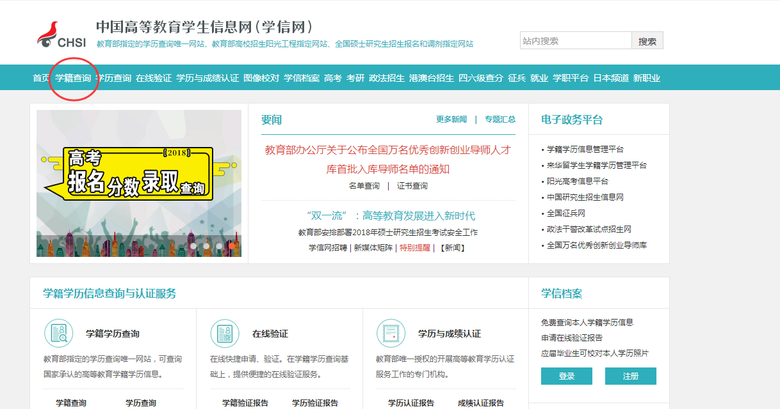

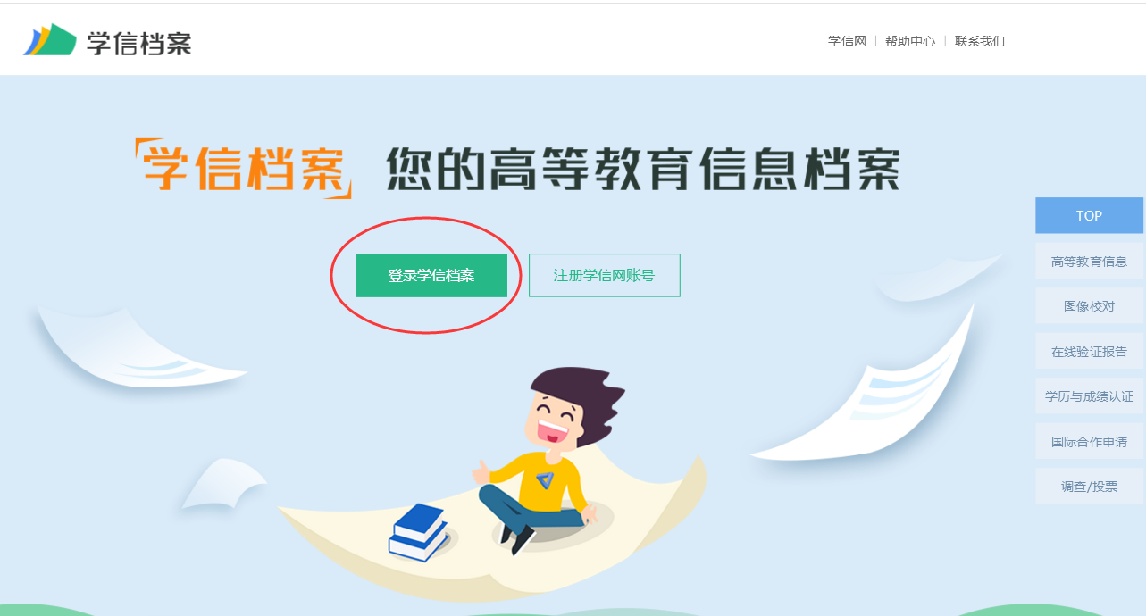

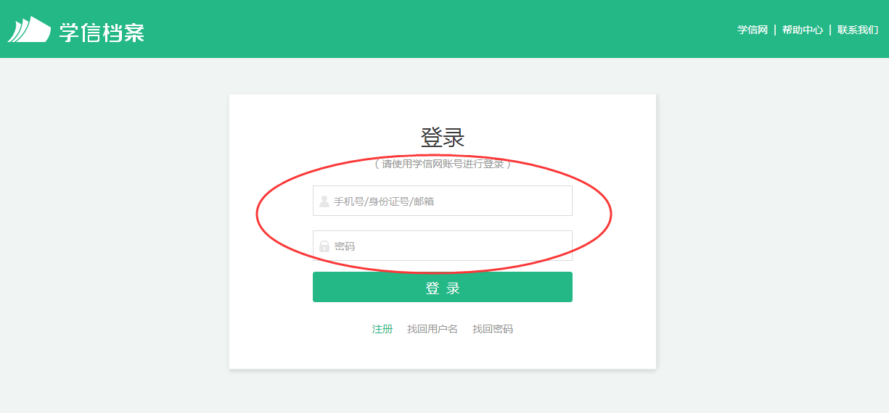

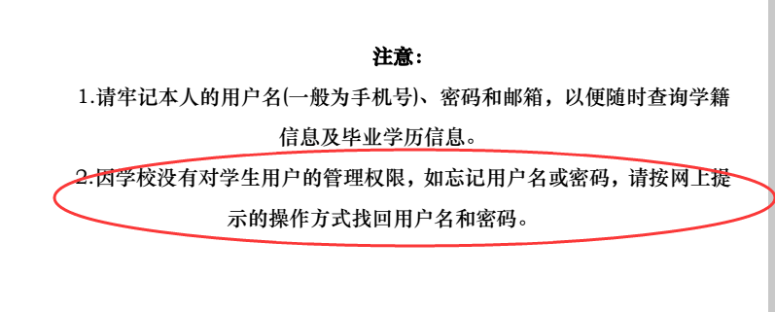
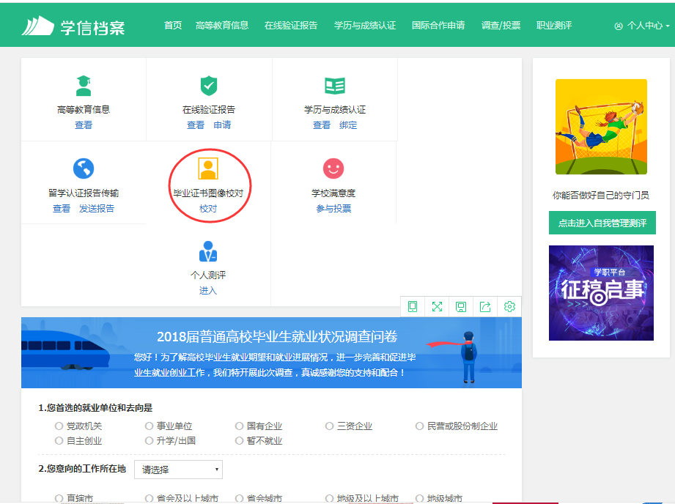

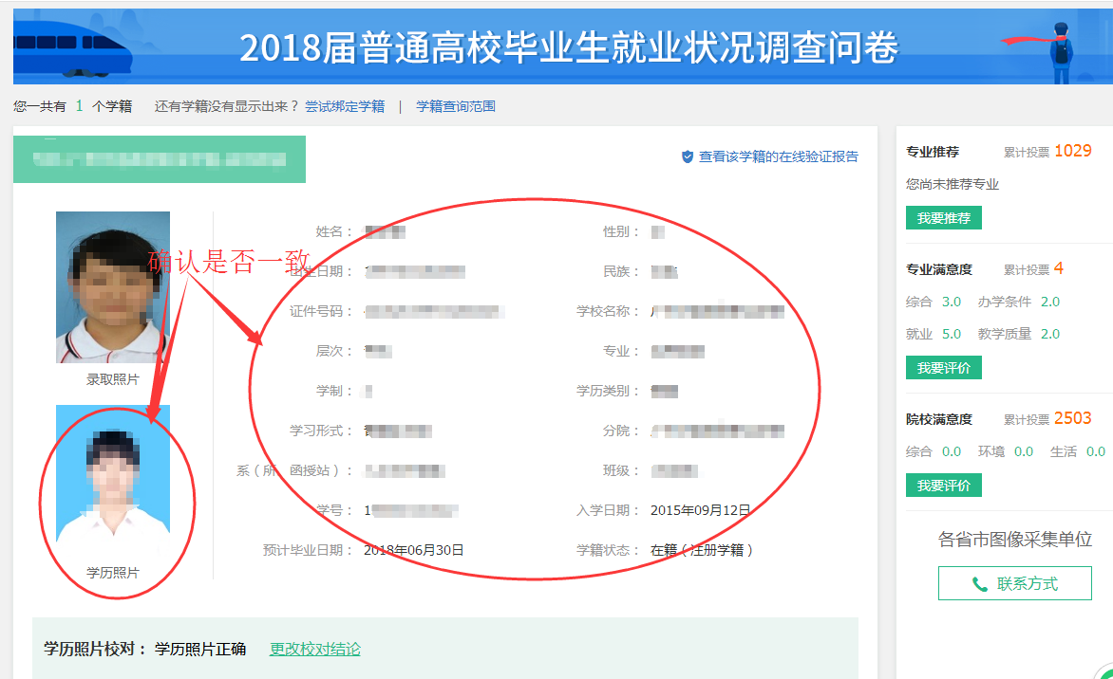

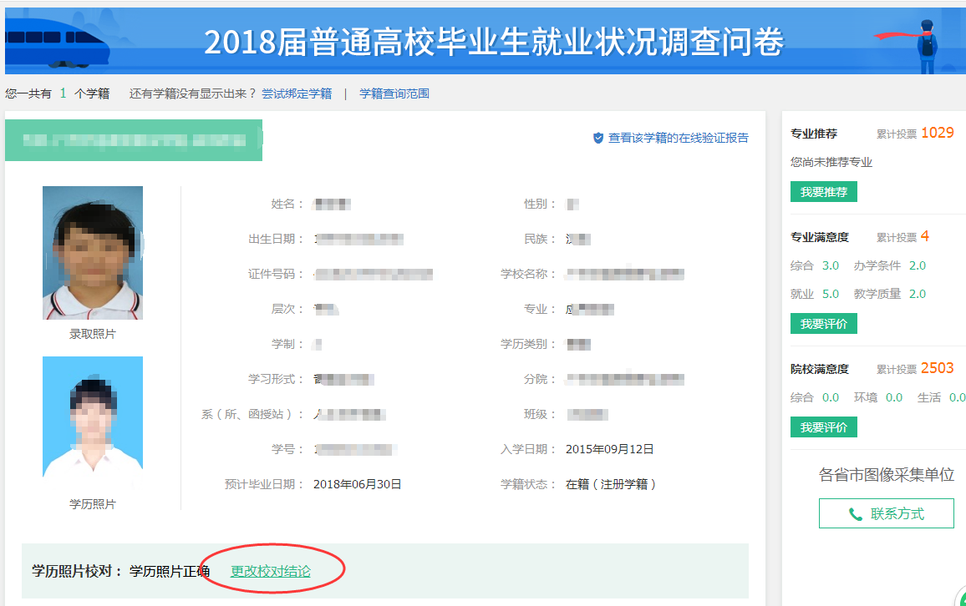

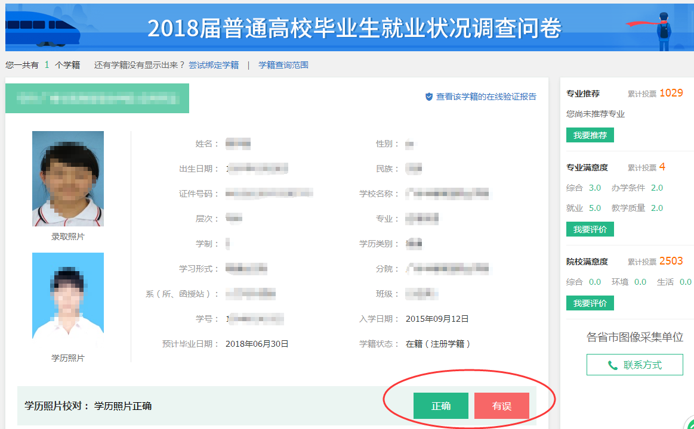

核对个人信息和相片：个人基本信息，检查、姓名、身份证号，专业等关键字段的信息，无误。核对学历照片，确定是本人，点击“正确”。
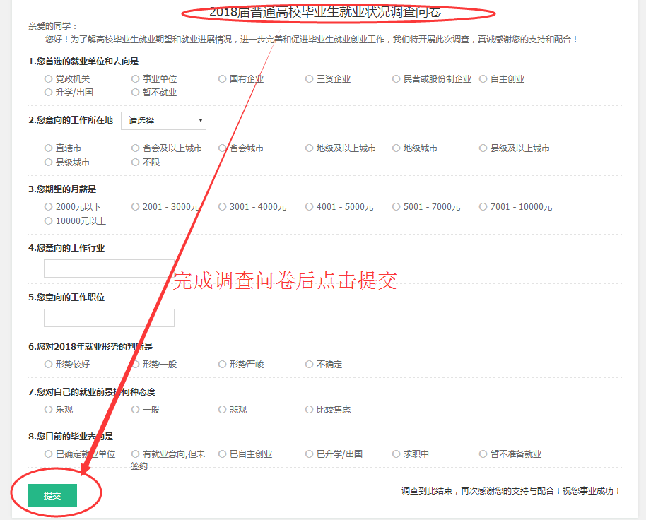
如学籍信息或照片有误，请及时联系教务处老师。
不进行校对的同学，影响学历注册和毕业证发放的后果由学生本人承担。

学生进行学籍信息及相片勘误后请单击“个人中心”右上角的退出，退出本人学信档案，并请关闭相关页面，以保证个人信息安全。

